**PRIM**

**-Hướng dẫn sử dụng :**

B1:Download file Prim.cpp và baotrum.txt

B2:Mở trình duyện Dev-C++ nhấn tổ hợp ctrl + o hoặc chọn file -> open : tiếp tục chọn đến file Prim.cpp

B3:Ấn biểu tượng Run hoặc F10 để chạy

**\*Thay đổi đồ thị : (ABCD… tương ứng với 1234..)**

Để thay đổi số đỉnh thì thay đổi số đầu tiên trong file baotrum.txt (tương ứng với n trong code),tương tự thay đổi số cạnh thì thay đổi số thứ 2 dòng 1 trong file baotrum.txt (tương ứng với m trong code).

Tiếp theo dể thay đổi khoảng cách giữa các đỉnh thì bắt đầu ở dòng 2 trở đi số đầu tiên là đỉnh đầu , số thứ 2 là đỉnh nối với đỉnh đầu và số thứ 3 là khoảng cách giữa 2 đỉnh đó chỉ cần thay đổi theo ý mình muốn.

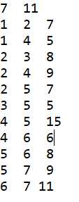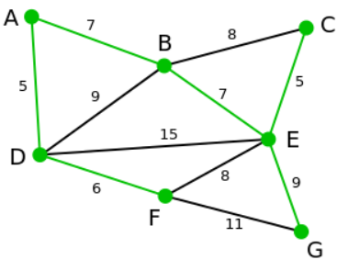**-Hình :**  **baotrum.txt**

**->**(đường màu xanh là cây khung nhỏ nhất tìm được)

**-Demo :**

(với : 1 4 là đi từ đỉnh 1->4,…)

**KRUSKAL**

**-Hướng dẫn sử dụng :**

B1: Download file Kruskal.cpp và baotrum.txt

B2: Mở trình duyện Dev-C++ nhấn tổ hợp ctrl + o hoặc chọn file -> open : tiếp tục chọn đến file Prim.cpp

B3: Ấn biểu tượng Run hoặc F10 để chạy

**\*Thay đổi đồ thị : (ABCD… tương ứng với 1234..)**

Để thay đổi số đỉnh thì thay đổi số đầu tiên trong file baotrum.txt (tương ứng với n trong code),tương tự thay đổi số cạnh thì thay đổi số thứ 2 dòng 1 trong file baotrum.txt (tương ứng với m trong code).

Tiếp theo dể thay đổi khoảng cách giữa các đỉnh thì bắt đầu ở dòng 2 trở đi số đầu tiên là đỉnh đầu , số thứ 2 là đỉnh nối với đỉnh đầu và số thứ 3 là khoảng cách giữa 2 đỉnh đó chỉ cần thay đổi theo ý mình muốn.

**ĐỂ**

**-Hình : baotrum.txt**



**-Demo :**

(với : 1 4 là đi từ đỉnh 1->4,…)